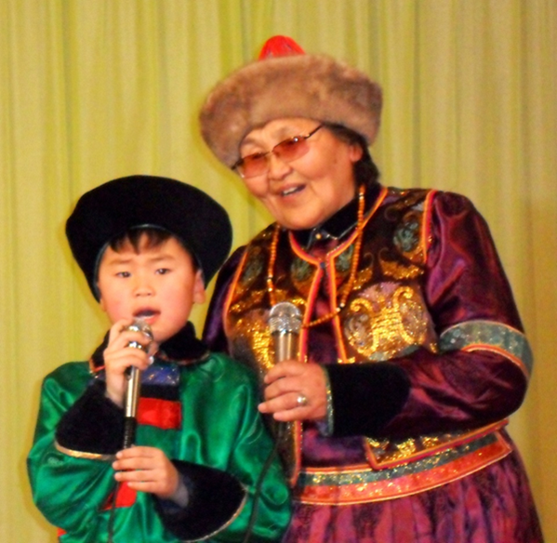
Хэбэд номхон Хэжэнгын, урдаhаа нэлбэрхэй hэбхеэн уулын хоймор талада, аали номгон урасхалтай Хэжэнгэ голойнгоо эрьедэ оршодог элдин хонгор Эдэрмэг нютаг тоонтотой 1940-41-42 онуудта тYрэhэн хYбYYд басагад hургуулиин наhа хYсэжэ, Эдэрмэгэйнгээ эхин шатын hургуулиин богоhо алхажа эрдэм номдо hурахаяа ороо бэлэйбди.
«А»Yзэгтэй танилсуулан бэшэжэ, уншажа, тоо бодуулжа hургаhан манай багшанар: Сампил Базарович Цыренов, Ванчиг Очировна Туденова, Эрдэни Цыденович, Нурбасамба Гылыкович болоно. Маанад YхибYYдэй наhанай эхин хаhада Yнэн харгы зааhан, ухаан бодол, бэлигымнай хYгжƟƟhэн багшанараа дурсан hанажа, доро дохинобди. Тоо бодолгын, ород, буряад хэлэнэй, сэбэр бэшэлгын, дуунай, физкультурын хэшээлнYYд болохо. Дайнай hYYлээрхи жэлнYYдтэ зоной байдал hайжаржа эхилээшье hаа, баhал юумэн дутуу байгдаабдаа. Эжынэрэйнгээ бYдƟƟр оёhон зохидхон сYYмхэтэй ябахабди. Бэхэ, гуурhаар бэшэхэбди, лагбан соо бэхэ зуураад сYYмхэлхэш, бэхэмнай адхаржа, ном hударыемнай будаха даа.
Багшанарнай ном заахаhаа гадуур, дуу, хатар нааданда hургаха. Арадай аман зохёол найруулан, ород зохёолшодой багахан рассказуудые уншуулжа, зYжэгYYдые табюулха. Аймагай тYб Шулуута ошожо мYрысƟƟндэ хабаададаг hэмди. Нэгэтэ бэшэ эхи hуурида гарагша бэлэйбди. Нютаг зондоо, тYрэлхидтƟƟ наадаяа харуулхаш. Элдэб мYрысƟƟнYYдые эмхидхэгшэ hэн: арадай зохёеолоор, дуу, хатар, шYлэгэй.
3-дахи ангиин hурагшад байхадамнай маниие пионерэй бYлгэмдэ абаха гэжэ бэлэдхэл болобо. Баяр ёhололой энэ Yдэр бYхы hургуулиин hурагшад газаа талмайда шугам шэнгеэр жэрылдэн жагсаабди. Улаан галстугуудые зYYлгэбэ. Hургуулидаа hайнаар hураха, Эхэ орондоо дуратай, Yнэн сэхэ хYнYYд болохобди гэжэ, баруун гараа магнай дээрээ ёhолон баряад тангариглаа бэлэйбди. Багшанар, тYрэлхиднай манаа амаршалаад, hайн зон болохыемнай уряалаа. Пионер гээшэмнай хододоо тYрYY зэргэдэ ябажа, YгэдƟƟ ходо хYрэхэ зон болобо гээшэбди гэжэ зYрхэ сэдьхэлнай хƟƟрэжэ, одоо ехээр баярлаа hэмди даа.
Таряанай hYYлээр YхибYYд ошожо Yлэгдэл хоолос суглуулхабди, хYбYYднай Yрхэ агнаха. Гэрэйнгээ ажал хээд, номоо YзƟƟд, баабайнуудайнгаа хэhэн модон шаргануудаа абаад лэ Эдэрмэг дободоо ошожо, hолжоржо, ехэл хYхюутэйнYYд наадагша hэмди даа.
Он жэлэй Yнгэржэ, наhанай ошохо тума, Yетэн, суг хамта багаhаа ябагшад зYрхэндэ бYришье дYтƟƟр hанагдажа, сэдьхэл уяруулдаг лэ даа. Олохон нYхэднай энэ дэлхэйhээ халин ошожо, манайнгаа дунда Yгынь харамтай.
МYнƟƟ Yри хYYгэдээ хYмYYжYYлэн гарынь ганзагада, хYлынь дYрƟƟдэ хYргэhэн, наhанайнгаа амаралтада Yндэр наhатай аба эжынэр болонхой, аша зээнэрээ тойруулан мэндэ hууhан: Доржиев Владимир Эрдынеевич – дээдэ мэргэжэлтэй агроном, Бальчинов Виктор Бадмаевич – дээдэ мэргэжэлтэй эмшэн, Бимбаев Сергей Дамбаевич – дээдэ мэргэжэлтэй эмшэн, Цыдыпова Серафима Цыбиковна – багшын ажалай мэргэжэлтэн, Найданова Сэсэгма Бадмаевна – дээдэ hургуулиин багша, эрдэмэй кандидат, Цынденова Гэрэлма Цынденовна – багша мэргэжэлтэй, Бадмацыренова Мария Базаровна – багша мэргэжэлтэй, Бастуева Дарима Базаровна – малай эмшэн мэргэжэлтэй, Цыденов Владимир Цымпилович – багшын ажалай мэргэжэлтэй, Намжилцыренов Дондок Шагжиевич – архитектор, Алганаева Марселла Сташкиновна – Yмсын хэрэг эрхилэгшэ, эрхим малшан, Генинова Людмила Шойжинимаевна – дээдэ мэргэжэлтэй инженер. Эдэ нYхэдни Буряад арадайнгаа, аймаг нютагайнгаа хYгжэлтэдэ горитой хубитаяа оруулhан зоной тоодо оронол даа. Хайрата таанадаа hургуулиингаа 100-жэлэй алтан ойн баяраар амаршалаад, элYYр энхэ, буянтай хэшэгтэй, жаргалай hайниие эдлэжэ hуугыт даа гэжэ Yреэнэб.
1965 ондо hургуулимнай Дээдэ Хэжэнгын дунда hургуули болоhон байна. Энэ сагhаа 30 гаран жэлэй хугасаада, наhанайнгаа амаралтада гаратараа эхин ангиин hурагшадта ном зааhанби. hургаhан YхибYYдни наhанайнгаа хуби заяа оложо, аба эжынэр болонхой. Тэрэ Yедэ hурагшаднай олон, анги бYхэндэ 20 гаран YхибYYд hураха. Дурсан hанахадам олон дYй дYршэлтэй багшанар Гостева Галина Дмитриевна, Нянюева Хорло Цыбиковна, Зверева Анастасия Иосифовна, Мясникова Мария Павловна, захирал – Анатолий Дашиевич, Цырен Базарович хYдэлэгшэ hэн.
МYнƟƟ hургуулимнай нютагайнгаа уран зохёолшо Бато Базароной нэрэмжэтэ болонхой. Уужам hаруул танхимуудтай шэнэ байшанда ороо. Эрдэм hуралсалай шэнэ шатада манай багшанар шэнэ шэнэ зорилгонуудые табин, сагай эрилтээр элдэб электронно-компьютерно хэрэгсэл хэрэглэн hурагшадтаа ном заана. hурагшадынь олон мYрысƟƟн, хуралдаануудта эдэбхитэй хабаадажа, амжалта туйладаг. Аймагайнгаа hургуулинуудай дунда эгээл эрхимYYдэй тоодо hургуулиингаа орожо ябахада баярлахаар байдаг. hургуулиин ойн баяраар дашарамдуулан шэнэ гоё, томо тамирай байшан толлогдон YYдэеэ сэлин нээгдэхэнь! БYхы зоной баяр ехэ. Суг хамта хYдэлhэн Антонина Батуевна, Ханда Очировна, Цыпилма Гомбоевна, Цыпилма Чимитовна, Бальжит Шагдаржаповна, мYнƟƟ хYдэлжэ байhан багшанараа, бYхы хYдэлмэришэдые, hурагшадые, нютагайнгаа зониие энэ 100 жэлэй ойн баяраар амаршалаад, хамаг hайн hайханиие, ажабайдалдаа аза талаантай, ажал хYдэлмэридƟƟ амжалтатай, элYYр энхэ, амгалан тайбаниие хYсэнэб! Таанадтайгаа хамта 100 жэлэй ойе угтажа байха золтой байhандаа баяртай, урматайб.

Гэрэлма Цынденова, 1949-50-аад онуудта
Эдэрмэгэй эхин шатын hургуулиин hурагша

